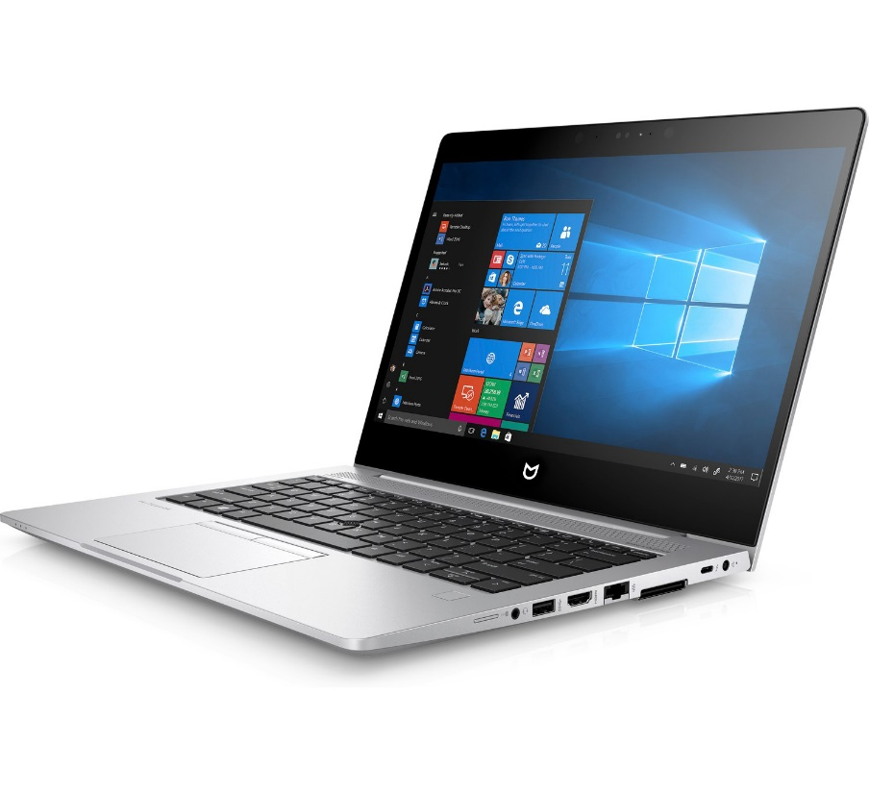

Модель - IRBIS H84NB2
Описание - Ноутбук Irbis H84NB2 Notebook Core i5-8250U 1.6GHz,14" FHD (1920x1080) AG,8Gb DDR4(1),512Gb SSD,50Wh LL,1.48kg,3y,Silver,Win10Pro.

Полные технические характеристики:
Процессор: Intel Core i5-8250U. 1,6 ГГц с возможностью увеличения до 3,4 ГГц с помощью технологии Intel® Turbo Boost, 6 Мбайт кэш-памяти, 4 ядра.
Память: 8 ГБ DDR4-2400, возможность расширения до 32 ГБ.
Видеокарта: Intel® UHD Graphics 620.
Накопители: SSD 512Gb. Оптический привод отсутствует.
Web-камера: Встроенная камера с разрешением 720p, встроенная инфракрасная камера
Интерфейсы и порты: Сетевая карта встроенная - 10/100/1000 Мбит
Встроенный модуль беспроводной связи Wireless 802.11 a/b/g/n
Bluetooth контроллер с поддержкой версии 4.2
Встроенный модуль беспроводной связи 4G LTE
2 порта USB 3.1 (1 разъем для зарядки)
1 порт USB-С
1 порт локальной сети (RJ45)
1 комбинированный разъем аудио-выхода и микрофона
1 порт HDMI
1 Считыватель смарт карт
1 порт для подключения док-станции
Устройства ввода: Указатель Touchpad с функцией распознавания нескольких касаний
Русифицированная влагозащищенная клавиатура
Звуковая подсистема: интегрированная. Два стереодинамика, многонаправленный микрофон.
Экран: Разрешение 1920x1080, LED. Размер - 14".
Размеры и вес: 326 x 234 x 18,мм; 1,4 8кг.
Источник питания: Аккумулятор - 3 cell Li-Ion, емкостью 50 Вт/ч, обеспечивающий автономную работу до 14 часов
Операционная система: Предустановленная Microsoft Windows 10 Pro 64 bit;
Гарантия: 3 года

